Zadanie 1

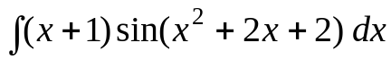 (Metoda całkowania przez podstawienie)
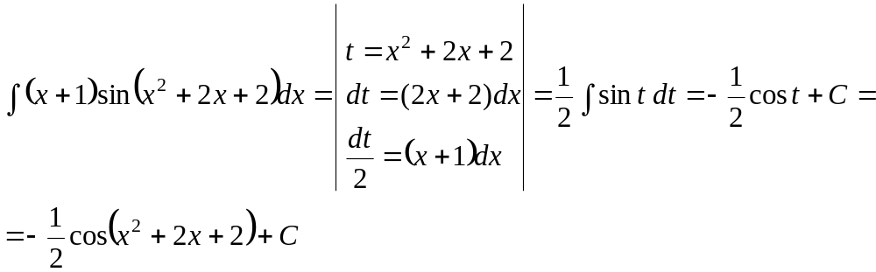

Zadanie 2

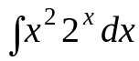 (Metoda całkowania przez części)

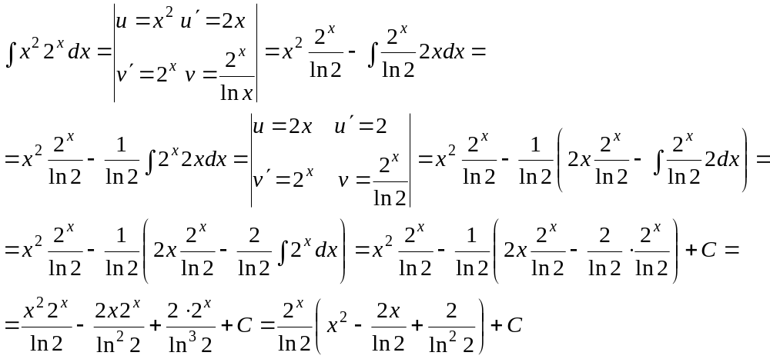

Zadanie 3

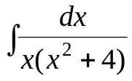 (Rozkład na ułamki proste)

Stąd
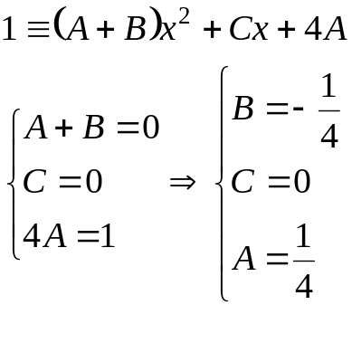
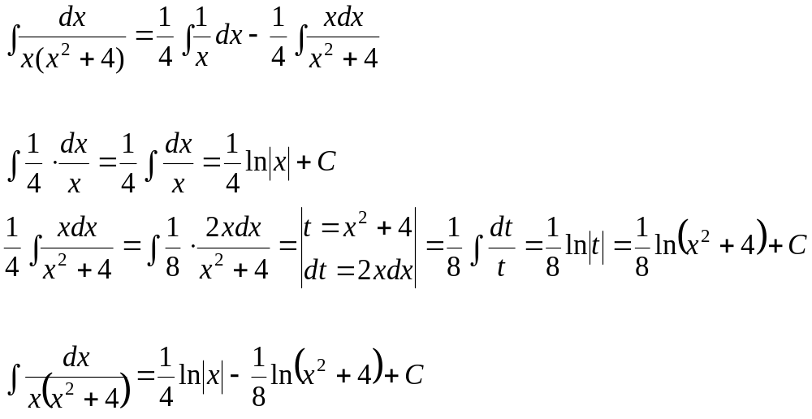

Zadanie 4

